高中物理必修1

《力的动态平衡》媒体教学应用教学设计

**作者简介：李永华，肇庆市第一中学物理教师，乐于钻研媒体技术，积极探索相关技术在中学物理教学实践中的应用，曾获得市青年教师教学实践比赛一等奖、微课制作比赛特等奖、省智慧教育2.0工程优秀案例。**

一、案例简介

本节课内容选自粤教版必修第一册第三章相互作用第六节共点力平衡条件及其应用，根据课标及对学生能力素养提升的要求，专门设本课时讲解力的动态平衡问题，本案例注重媒体技术在教学实践的应用，通过动画展示、传屏互动等方式培养学生想象能力、作图能力和推理能力。

二、教学设计

**1、教学目标**

**物理观念**：通过特定物理情景，使学生正确理解动态平衡中“缓慢”含义，正确分析物体受到重力弹力的方向，灵活使用平行四边形进行合成分解。

**科学思维**：学会将不同几何特点的物理模型进行特征分析并归纳分类，学会用力的矢量三角形分析推理物体受力特点。

**科学探究**：注重科学探究的“解析”维度，学会使用合适的物理模型解析生活中实际受力平衡问题

**科学态度与责任**：通过对生产生活例子的观察分析推理，不停留在事物表面认知，养成挖掘其内在科学本质的思维习惯。

**2、教学内容**

**课标要求**：能用共点力平衡的条件分析生产生活中的问题。

**教学内容**：本节的内容是粤教版必修1第三章第六节《共点力的平衡条件及其应用》的相关内容，学生在了解物体的静态平衡后，如果物体发生缓慢运动，将会变成一个动态平衡的问题。本章节的内容比较综合，同时也是高考热门的考点。在传统或 ppt图片展示教学过程中，部分学生难以形成动态的形象认知，更难以进行下一步的推理分析。本人在教学实践中思考能否将动态平衡的动态过程以动画的形式展示出来。所以本节课采用了多种媒体技术，并以经典的模型实例推动课堂，让学生对解析法、作图法、相似三角形法有初步的理解认识，培养学生想象、作图、推理等核心能力。

**3、教学方法、模式、策略**

本节课以互动作为课堂的核心，以经典例题模型作为思考材料，并多方面采用媒体技术，采用了大量的动态演示的方法，例如动画、视频、实验、仿真实验等手段，并尝试了几种不同数据统计共享的方式。

**4、教学媒体**

**（1）数据分析——阅卷统计系统**

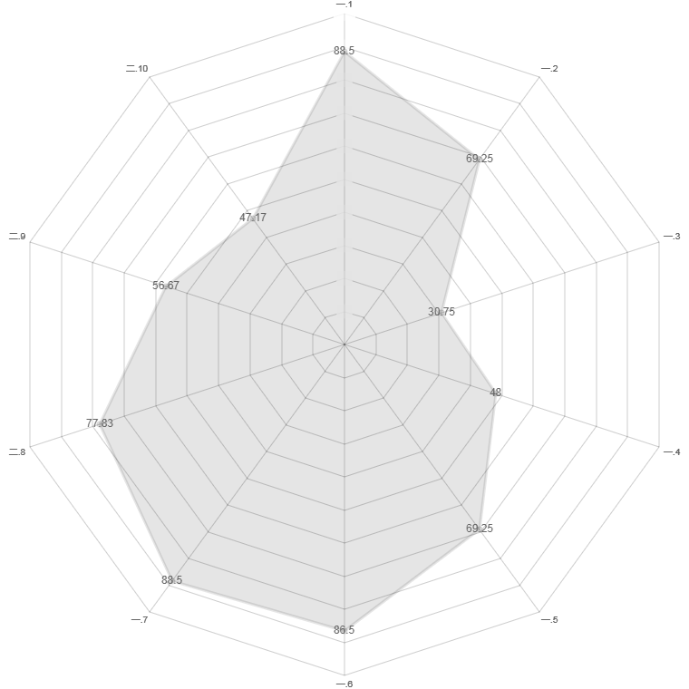

图 1 各小题得分百分比雷达图

在课堂之前，利用学校配备的“好分数APP”阅卷分析系统，统计学生做题的正确率，基于学生测试的数据结果，以此作为课堂教学的立脚点。不同学校可以根据实际的情况使用。

**（2）推送资源——希沃白板课件**

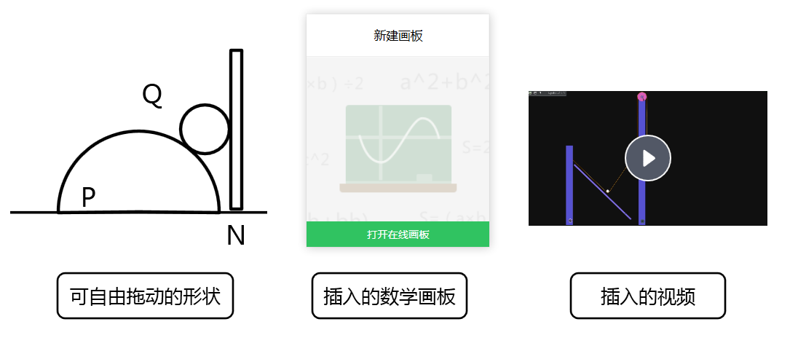

图 2 希沃白板画面展示

希沃白板课件集成性较强，可以融入数学画板、视频、动画等丰富的教学资源，在课前、课中、课后都可以与学生端进行共享。学生不仅可以观看老师的演示，每个同学都可以进行独立分析。并根据自己的需要在希沃题库中寻找相关习题。

**（3）精准化教学——即时投票软件**

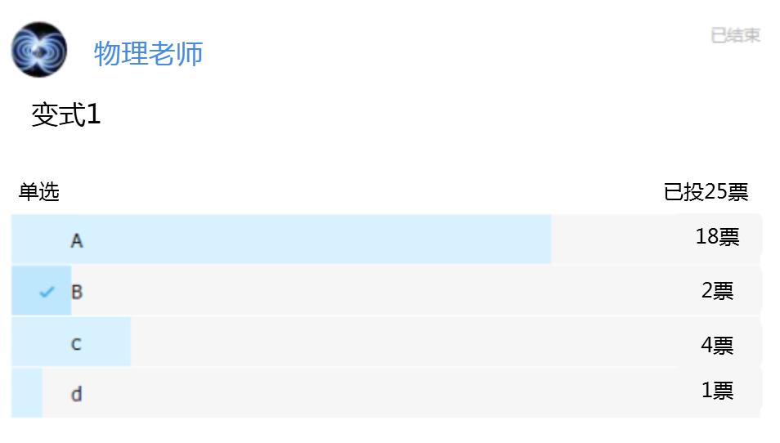

图 3 QQ投票功能

相对于传统课堂的口头询问举手示意，在课堂中数据即时反馈可以帮助老师进行更精准化的教学。本案例利用“QQ群”即时投票功能，能够快速反馈学生答题情况。通过“问卷星”的调查，可以统计学生的学习掌握情况。有条件的学校也可以使用“希沃易课堂”软件，集成度更高，更加方便，缺点是需要付费。

**（4）深度学习——动画演示**

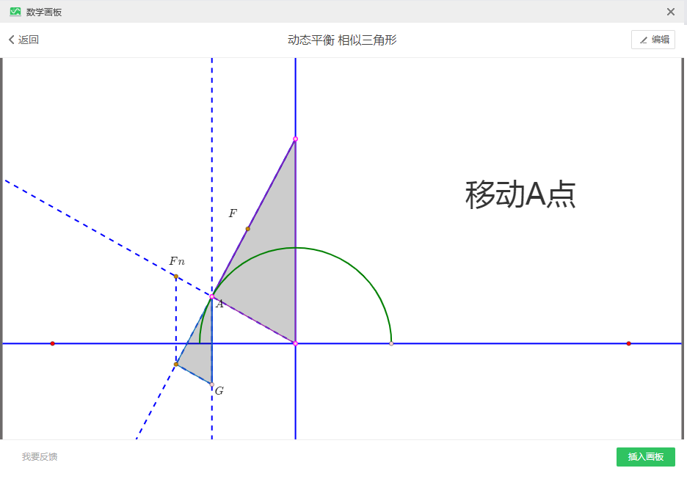

图 4 数学画板示例



图 5 Algodoo仿真动画示例

为突破深入课堂的重点难点，本案例使用了希沃白板的动画功能、数学画板的动态演示、Algodoo仿真实验平台。以此当作同学思维的“脚手架”，逐步发展学生的作图能力，再配合板书进行逻辑推理，更进一步加强学生的理解，恰好深入到学生的思维发展区。

**（5）针对性指导——传屏技术**

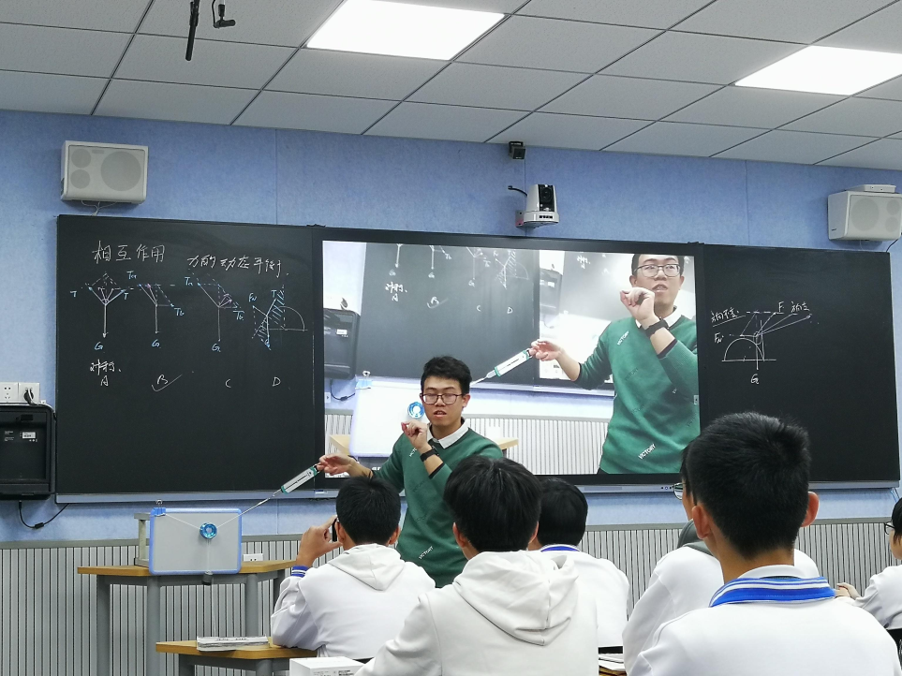

图 6传屏技术的课堂展示

在课堂中，利用希沃传屏技术，使用了课室固定高清投影以及手机传屏两种方式。手机传屏可以把学生课堂练习的图片即时传到大屏幕。一来，挑选具有代表性的答案，可以激发学生的思维，纠正作图习惯，打破思维惯性。二来，可以方便学生更好进行分享展示，节约时间，提高教学的效率。另外，由于部分实验现象比较微弱，坐在后排的学生难以观察，采用直播传屏的技术可以把实验现象放大，让所有学生都参与进来，提高课堂的互动性。

1. **教学设计方案**

|  |  |
| --- | --- |
| **教学环节一：数据分析引入** | |
| **教师活动** | 数据分析：数据内容是学生学前训练，通过学校的改卷系统统计得出的结果。教师对数据进行进一步分析，指出掌握较好的内容，指出相对薄弱的地方，并提出本节课的主题内容 |
| **学生活动** | 学生对比班级整体与自身的情况，了解自身的学习情况。 |
| **技术、资源**  **（含平台与工具）** | 好分数app是一个一体化的改卷系统，可以快速得出改卷情况，并能快速通过手机app进行数据共享和处理。 |
| **设计意图** | 及时反馈让学生理解自身的掌握情况。 |
| **教学环节二：实例分析** | |
| **教师活动** | 问题：在汽车的维修中，千斤顶发挥了很大作用，图中分别为剪式千斤顶的实物图和示意图。当摇动把手时，螺纹轴迫使千斤顶的两臂靠拢，从而将汽车顶起。若摇动把手把车继续往上顶，两臂受到的压力将如何变化？ |
| **学生活动** | 1. 学生对实际情景通过作图转化为物理模型，选择分析对象，进行受力分析。 2. 讨论交流：如何选择受力对象；在变化的过程中，哪些几何特点保持不变？ |
| **技术、资源**  **（含平台与工具）** | 1. 传屏**：**使用传屏技术把学生的作图痕迹在大屏中展示 2. 投票功能软件 |
| **设计意图** | 让学生把生产生活中的物理情景转化成物理模型 |
| **教师活动** | 问题：衣服用光滑挂钩挂在晾衣绳上，若使右端结点向上移动，绳子拉力如何变化？若把右边杆子往左移动，绳子拉力又如何变化？ |
| **学生活动** | 1. 学生对比千斤顶问题，把实际情景通过作图转化为物理模型，进行受力分析。   2.讨论交流：为什么在右端点向上移动的过程中，绳子夹角不变？ |
| **教师活动** | 1. 仿真动画展示:把提前做好的Algodoo动画播放出来，让学生直观感受角度不变。 2. 数学证明:通过图形的对称性，证明两绳子的角度与两杆的距离有关，而与右端结点的位置无关。并强调光滑挂钩的条件。 |
| **学生活动** | 总结该模型的几何特征：两拉力与竖直方向夹角相等，具有对称性。 |
| **技术、资源**  **（含平台与工具）** | 1. Algodoo仿真实验平台 2. 投票功能软件 |
| **设计意图** | 形象展示相关的动态过程，提升学生的推理证明的科学思维。 |
| **教师活动** | QQ截图20210601000859  问题：一盏电灯用电线悬于天花板上A点,在电线O处系一细线OB，.现保持β角不变，缓慢调整OB方向至虚线位置，则在此过程中细线OB中的张力如何变化？ |
| **学生活动** | 1.学生对实际情景通过作图转化为物理模型，选择分析对象，进行受力分析。  2.讨论交流：两绳子与竖直方向夹角是否相同，AO绳子方向不变对应力的三角形几何特点是什么？  3.媒体互动：观察数学画板中线段长度的变化  4.总结该模型的几何特征：点到线的距离 |
| **技术、资源**  **（含平台与工具）** | 1.数学画板，教师提前制作相关数学画板内容。 |
| **设计意图** | 形象展示相关的动态过程，培养学生直观思维，提高推理分析能力 |
| **教师活动** | 问题：拉动绳子，小球在光滑半圆球面上缓慢运动，分析小球受到各个力的变化？ |
| **学生活动** | 1.学生对实际情景通过作图转化为物理模型，选择分析对象，进行受力分析。  2.讨论交流：小球受到的弹力有什么几何特点？力的三角形与空间三角形有什么关系？  3.总结该模型的几何特征：力的三角形与空间三角形相似 |
| **教学环节三：总结归纳** | |
| **教师活动** | 引导：请对之前例题物理模型的几何特点进行总结归纳，并讨论交流。 |
| **学生活动** | 1. 媒体互动：操作数学画板，观察其中的几何线段变化。   2.讨论交流：如何辨别实际情景的几何特征，并选用对应的物理模型解析问题。 |
| **技术、资源**  **（含平台与工具）** | 1. 数学画板，教师提前制作相关数学画板内容 |
| **设计意图** | 1. 落实本节课物理观点内容 2. 培养学生归纳总结的能力 |
| **教学环节四：应用提升** | |
| **教师活动** | 问题：圆柱形木头被一块挡板挡住，为卸载木头，向右移动挡板，木头受到弹力如何变化 |
| **学生活动** | 1.讨论交流：学生分享如何选用相关模型，分享思路方法。 |
| **教师活动** | 7课堂技术  演示实验：把悠悠球当作滑轮使用，下端用绳子挂着重物，左上端绳子固定，有上端绳子用弹簧测力计，并用手拉着，改变夹角大小，观察测力计示数变化。 |
| **学生活动** | 讨论交流：用相关模型解析该实验现象。 |
| **技术、资源**  **（含平台与工具）** | 传屏展示：把实验画面及读数画面直播到大屏幕上，让课室各角落同学能尽可能看清实验现象。 |
| **设计意图** | 注重科学探究的“解析”，学会用对应物理模型解析生活中实际受力平衡问题。 |

三、教学成效与反思

较以往的讲评加板书的方式，本次课整体效果显著。贴合新教改的方向，从三维能力转变成发展学生的物理核心素养。由于技术的支持，课堂的容量大幅增大，可以讲解更多的例题。由于多次采用的动画演示的方式和即时反馈的教学手段，能更好地击破教学的重点难点，突破学生的思维屏障。亲自制作的数学画板、Algodoo仿真实验是本节课的亮点，具有创新借鉴意义。

本次课采用了QQ群投票功能及问卷星的数据即时反馈方式，可以在课堂上快速反馈学生的答题情况，再根据答题的情况进行个性化的辅导，是教学变革的重要方式。由于目前学校正处于智慧学校2.0的建设过程中，部分软件硬件设备还有更好的优化空间。若使用对课堂有更强正对性的数据反馈软件，就不需要用QQ群和问卷星的方式了，教学效率可以更进一步提升。随着经济和科技的发展，相信设备会越来越完善，但作为老师也要不断地提升自我的信息技术应用水平。

在内容上，本节课的内容比较充实，高一水平的学生很难马上掌握三种方法的使用，但通过动画的演示可以提高学生的想象能力，为学生的课后习题打好基础。在最后的学情分析中，可以了解到学生对相似三角形方法比较薄弱，所以可以课后习题中有针对性地增加相关内容，利用下次课在此巩固理解，让学生有螺旋式的提升！

在未来的教学中，教育技术将更加全面地渗透到教学实践中，但教育技术只是手段方法，并不是目的。实践的教学最终目标必须落实到培养学生的核心素养，让学生有更扎实的物理观念，更灵活的科学思维，更熟练的科学探究，更坚定的科学态度。

**点评：**

实现信息技术与物理教学的深度融合是2017年高中物理课程标准对物理教学的要求。本教学设计展示了多种信息技术在《力的动态平衡》教学中应用，是多种信息技术在物理教学实践中应用的范例。

本教学设计的特点：

（1）动态形象，化抽象为具体。通过动画演示、仿真实验等方式表征力的动态平衡问题，有利于学生想象、作图、推理等核心能力的培养。

（2）实现有效互动。通过传屏互动有效的实现师生和人机互动，能更好地击破教学的重点难点，突破学生的思维屏障。

（3）实现即时反馈。通过QQ群投票功能及问卷星的数据即时反馈方式，可以在课堂上快速反馈学生的答题情况，有效实现个性化的辅导。

信息技术在物理教学中应用是为教学目标服务的。信息技术应用是否有效，何时应用，取决于应用的目的，而不是技术本身。